Figura 01 – Etapas detalhadas da metodologia e caracterização empregada
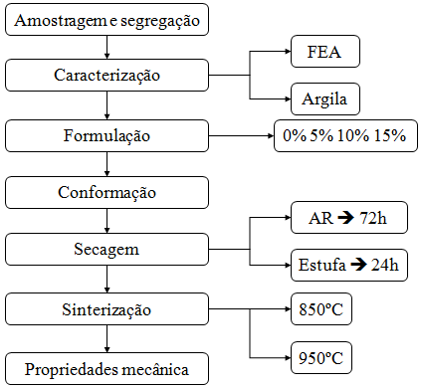
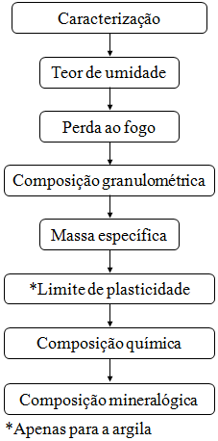

Figura 2 – (a) refratário, arame, plástico, lã de vidro; (b) concreto, materiais cerâmicos, papel, material segregado; (c) escória graúda; (d) escória miúda
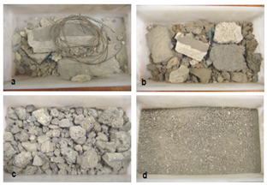

Figura 3 – Difratogramas das escórias D1 e D45
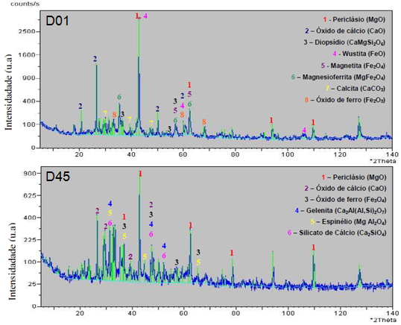

Figura 04 – Retração linear na secagem e resistência mecânica na flexão
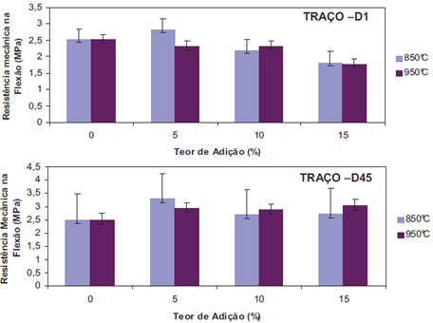
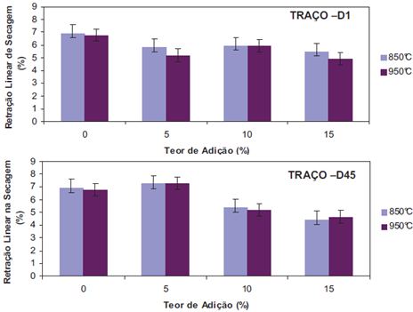

Figura 05 – Corpos de prova sinterizados a 850 ºC (a) e sinterizados a 950 ºC (b)
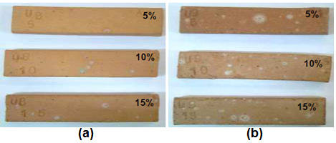

Figura 06 – Partículas metálicas presentes nos corpos de prova pela presença de pontuações escuras
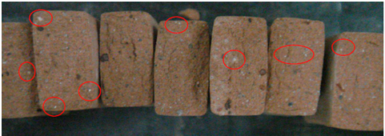

Figura 07 – Retração linear na queima e resistência mecânica na flexão
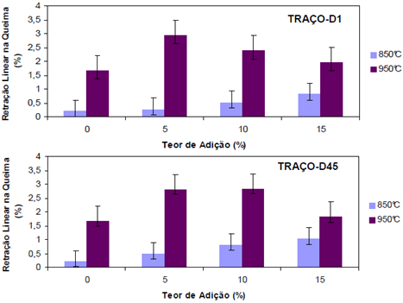
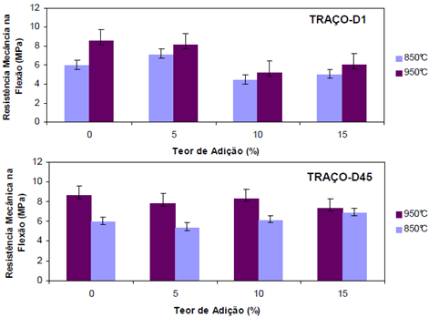

Figura 08 – Absorção de água e porosidade aparente
